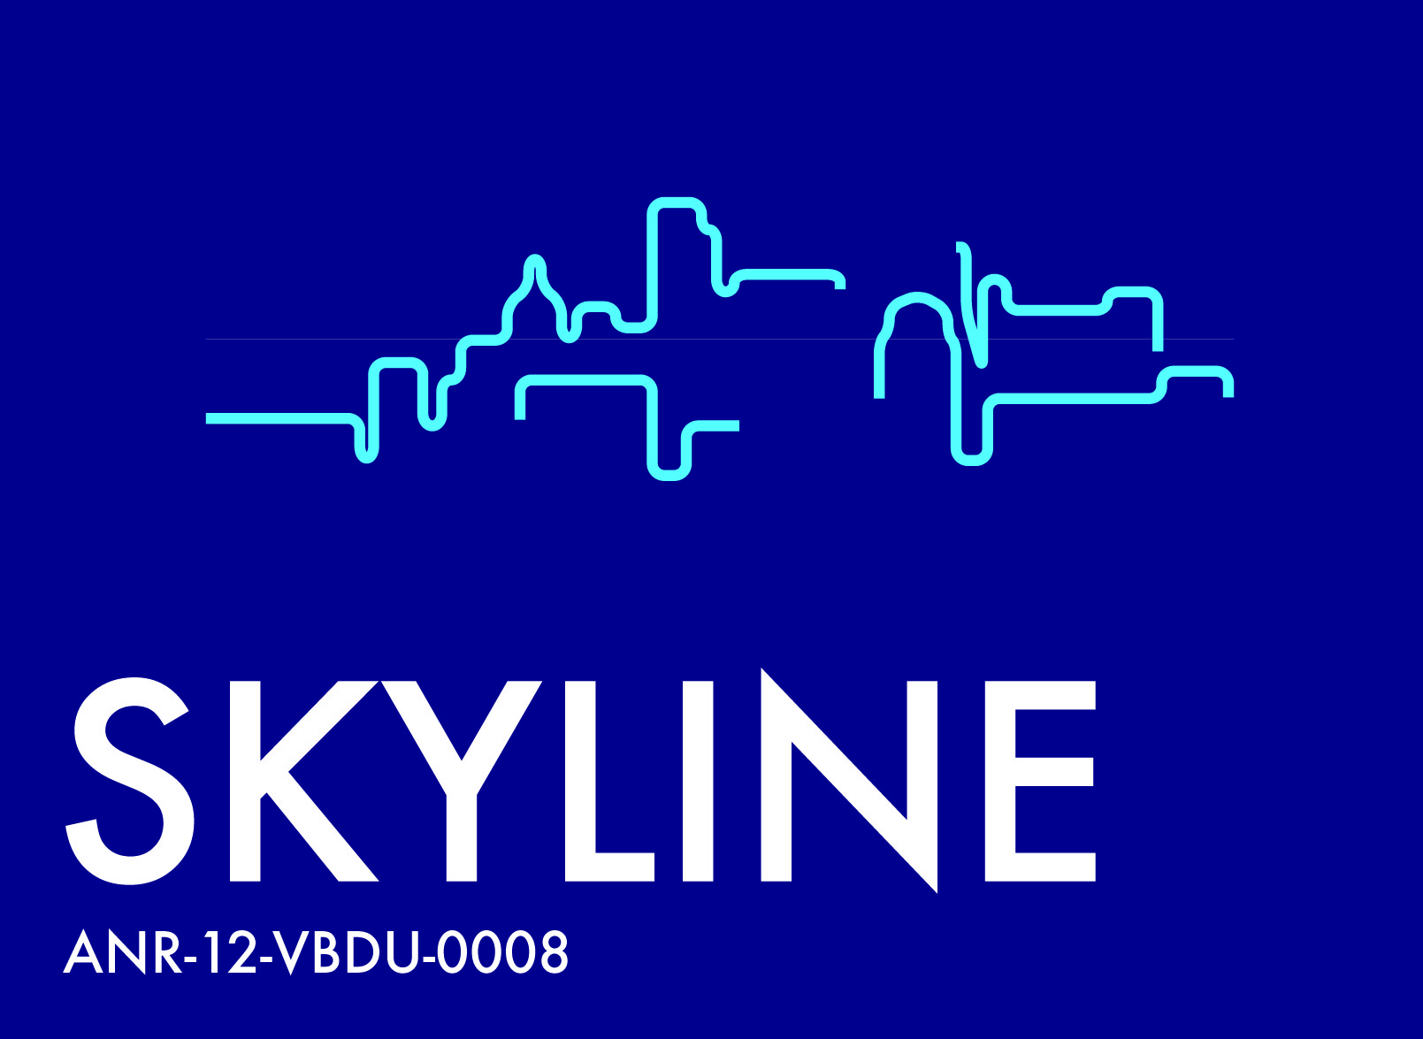

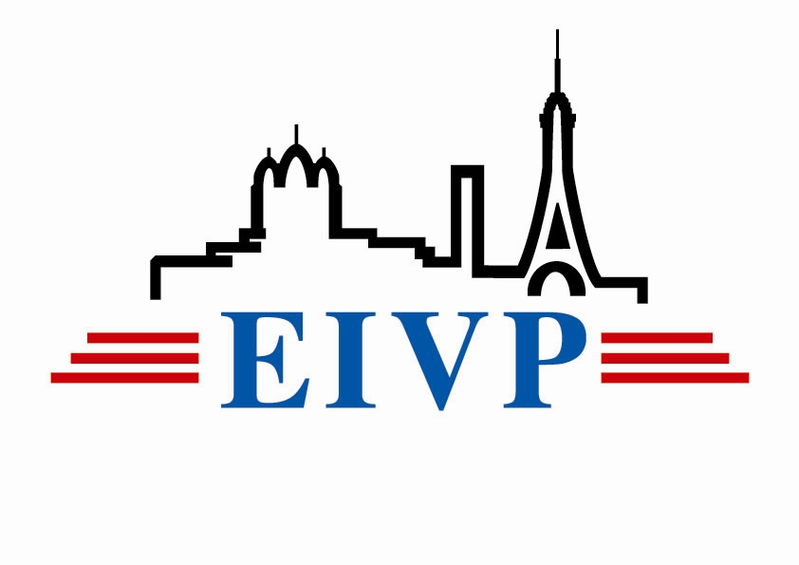

Colloque international La ville verticale – Explorer et penser la dimension verticale de l’urbanisation dans le contexte de mondialisation et de changement climatique
Manuel Appert pour le comité scientifique.

Quelques dates à retenir
Date limite de dépôt des résumés : 13 avril 2015
Réponses aux propositions : 8 juin 2015
Version longue des propositions : 1er octobre 2015
Lieu et date du colloque : Lyon, 25-27 novembre 2015

1. Contexte : renouveler les approches scientifiques sur la ville avec la dimension verticale

Ce colloque entend se saisir de la verticalisation accélérée de l’urbanisation, alors que se multiplient les tours dans les villes à travers le monde, que de nouveaux espaces agricoles, « naturels » et/ou publics émergent en hauteur et que les réseaux de transport s’affranchissent davantage du sol et du sous-sol des villes. L’intensification de l’urbanisation qui en résulte, planifiée (injonction à la ville dense) ou non, accroit localement la pression sur les ressources de l’espace souterrain, contribue à modifier les circulations physiques et les flux humains, enfin réinterroge plus largement la production et la fabrication des environnements urbains dans le contexte de changement climatique et de métropolisation.

Dans le même temps, émergent des propositions théoriques visant à formaliser le volume urbain ou renouveler les grilles d’analyse de la ville dans ses trois dimensions (Graham, 2011, Harris, 2014). Les études urbaines se sont auparavant beaucoup attachées à décrire et analyser la ville dans sa dimension horizontale. Elles ont produit un appareil théorique fondé principalement sur deux dimensions de l’espace géographique si l’on excepte les approches médiées du paysage. Avec la verticalisation accélérée des villes, la troisième dimension de l’espace des sociétés urbaines mérite d’être interrogée tant du point de vue de l’aménagement que des approches et outils théoriques dont nous disposons. Le renouvellement des réflexions et actions sur la ville passe alors selon nous par le croisement des regards disciplinaires sur le couple horizontalité/verticalité urbaines et par la capitalisation croisée des expériences des praticiens et des chercheurs.
Dans une perspective exploratoire et pluridisciplinaire (sciences humaines et sociales, sciences de l’ingénieur, architecture…), susceptible de prendre en charge les problématiques émergentes associées à la verticalisation des villes, nous proposons de créer les conditions d’un dialogue entre chercheurs et praticiens, permettant de réinterroger ou d’approfondir les réflexions sur les configurations et dynamiques verticales de et dans la ville.

Plusieurs recherches adoptant une entrée verticale ont toutefois été menées, révélant une focale thématique, des approches disciplinaires et l’absence de perspective systémique et transversale. Dans les domaines de l’architecture et des sciences de l’ingénieur, l’attention s’est portée sur la durabilité supposée des tours, envisagées comme multifonctionnelles, autosuffisantes et végétales (Yeang, 1996 ; Ferrier, 2007) sans que les usages ni les modalités de gouvernance soient considérés. A l’inverse, la prise en compte du volume urbain dans l’urbanisme et les enjeux paysagers des transformations matérielles des villes s’est manifestée sans considérations techniques (McNeill, 2002 ; Tavernor, 2007 ; Appert, 2008), se focalisant principalement sur les stratégies socio-économiques des acteurs, dans la perspective d’une demande sociale de paysage contestée (Luginbuhl, 2001). La question des usages et notamment de l’accès aux strates supérieures de la ville verticale s’est principalement construite sur la grille du « droit à la ville » de Lefebvre, en interrogeant de façon critique la propriété, l’accessibilité et le contrôle des espaces en hauteur (Ayoub, 2009 ; Graham, 2011 ; Graham et Hewitt, 2013). Cette dernière approche conduit progressivement les chercheurs à interroger les questions de concentration, ségrégation et fragmentation sociales dans leur dimension verticale (Cartier, 1999 ; Appert, 2012 ; Harris, 2014 ; Charney et Rosen, 2014). La valeur attribuée à la hauteur est alors déterminante pour les promoteurs mais aussi les populations et collectivités, tant d’un point de vue monétaire que symbolique (Han et al., 2005 ; Moon et al ., 2010). De la même façon, coûts de construction et de financement, faisabilité technique et caractéristiques des sols peuvent influer sur la valeur des constructions, l’accessibilité à différentes échelles (du local au mondial) et indirectement influencer la distribution verticale et horizontale des populations et des activités.
A l’exception de manuels techniques sur les infrastructures de transport vertical publiques ou privées (Strakosch et Caporale, 2010), peu de publications envisagent les liens entre circulations verticales - sur et sub-surface - et durabilité sociale et environnementale de l’urbanisation contemporaine, même si certains auteurs ont déjà traité d’utopies et de visions (Gottmann, 1966; Ford, 1994; Pow, 2014). Seuls les flux de transport aérien et les contraintes et risques qu’ils font peser sur les sociétés urbaines ont été appréhendés de façon pluridisciplinaire (Cwerner et al., 2009). Dans la perspective de la ville compacte et dense, l’articulation entre réseaux de transport (terrestre et aérien) et urbanisation est à concevoir aussi à la verticale.
Longtemps laissé à sa dimension poétique, matérielle ou hydrique, l’espace souterrain fait désormais l’objet de recherches intégrant davantage ses aspects techniques et politiques (Barles et Guillerme, 1995). Le paradigme de la ville compacte est désormais réinterrogé ; l’usage intensif du sous-sol (infrastructure, pollution, altération des réseaux hydriques) -associé à une urbanisation visant les hautes densités- confirme la nécessité de considérer l’espace souterrain non plus seulement comme réserve de capacité mais comme espace de flux quotidiens (Hoeven Van der, Nes Van, 2014) ou comme un espace-ressource disputé à réglementer (Barles et Jardel, 2005 ; Projet DEEP CITY, 2010 ; Parriaux et al., 2010 ; Projet Ville 10D, Elden, 2013). Dans les airs, c’est principalement la question climatique qui a mobilisé les chercheurs. L’identification et l’évaluation de micro-climats liés à l’anthropisation (Dubreuil et al., 2008) ont été menées, ainsi que l’étude de la circulation des émissions de polluants en fonction de l’élévation du bâti et des configurations de la canopée urbaine (Maignant, 2007). Dans la perspective d’un développement durable des territoires urbains, il s’agit ici d’appréhender de façon systémique (réflexion, production, fabrication et usages de la ville verticale en trois dimensions), pluridisciplinaire et à travers la contribution des expériences des professionnels de la ville, la distribution verticale des populations et des activités, les mobilités qui les lient et les processus biophysiques - modifiés par l’anthropisation - qui s’y déploient et qui constituent leur environnement et cadre de vie.

2. Thématiques envisagées

Les contributions attendues portent sur des objets, pratiques et dynamiques à forte connotation verticale ou réinterrogent objets, pratiques et dynamiques urbaines habituellement envisagés dans l’espace en deux dimensions.
Sont attendues des communications thématiques, traitant de l’espace en surface, aérien et/ou souterrain des villes, qu’elles soient empiriques ou théoriques, sur des terrains urbains variés, quelle que soit leur localisation géographique. Lorsque cela sera applicable, chacune des propositions envisagera les modalités de construction et la nature des hypothèses scientifiques mobilisées en interrogeant plus spécifiquement l’intérêt et les limites de la transférabilité d’hypothèses habituellement développées pour la ville horizontale (gradients, discontinuité, concentration, dispersion…) à la dimension verticale. Les contributions alimenteront sessions plénières, parallèles et tables rondes (panel sessions).

A. Urbanisation verticale et environnement : risques et pressions sur les ressources et opportunités
Ce thème permet de discuter des liens entre urbanisation verticale et environnement (atmosphère, milieux et espace souterrain) à travers les circulations d’air, d’eau et de particules, les risques suscités par la verticalisation croissante de l’urbanisation et la pression exercée sur les ressources naturelles et leur gestion. Il confronte ainsi des chercheurs ayant le sous-sol ou la surface urbaine pour terrain, permettant de réarticuler horizontalité et verticalité pour appréhender les risques encourus mais aussi les opportunités offertes par une urbanisation verticale. La verticalisation peut en effet participer à la réduction de la consommation d’espace dans les périphéries urbaines et contribuer à valoriser des espaces inactifs (toits urbains) en les transformant en ressource potentielle (services écosystémiques…).

B. Représentations, mesures et imaginaires de la verticalité urbaine (dont table ronde et panel sessions)
Il s’agit ici d’interroger les représentations (au sens large) de la ville verticale, aussi bien en surface qu’en souterrain. Les réflexions peuvent porter sur les supports de représentations, leurs perceptions ou sur les mesures et outils techniques développés. La première piste porte sur la production et la réception des représentations et des imaginaires du volume urbain à travers les arts, la littérature mais aussi les innovations techniques qui donnent à voir la ville par son volume ou les airs (transport aérien). Elle éclaire les contextes de production, les modalités de représentation de la ville verticale et leur réception par les individus et des groupes dans le temps et l’espace. La deuxième perspective interroge la question des outils de représentation et de leur utilisation par les différentes catégories d'acteurs intervenant sur la ville : de quelle façon ces outils participent-ils des interactions entre les acteurs ? L’usage croissant des vues aériennes obliques, maquettes 3D numériques, coupes... transforme-t-il l'imagibilité de la ville et ce faisant sa projection? Comment ces perspectives 3D s’articulent-elles avec les vues en 2D ?

C. Habiter la ville verticale : entre discours et pratiques de sociabilité
L’habiter dans la ville verticale est envisagé selon deux angles d’approche : les pratiques résidentes effectives et les discours et stratégies des acteurs de l’offre de logements et de bureaux dans les tours (politiques publiques, promotion immobilière et architecture).
Rapports sociaux, rapports familiaux, pratiques des espaces domestiques et collectifs dans l’habitat vertical ainsi que les lieux de travail, sont des entrées permettant d’explorer à la fois les perceptions et les manières d’habiter (mobilités, sociabilités au lieu de résidence et de travail et usages des espaces domestiques et publics). Des contributions sur l’habiter dans les tours du parc privé et public (grands ensembles) sont attendues, aujourd’hui et hier mais aussi les questions liées au rapport à la hauteur en termes physiologiques et psychologiques. Le deuxième angle d’approche permet de discuter le rôle des discours experts et politiques, des contraintes règlementaires et économiques associées à l’habitat vertical pour comprendre leurs incidences sur, d’une part, les stratégies des acteurs immobiliers et d’autre part, les expériences individuelles.

D. Vivre ensemble dans la ville verticale : solidarités, entre-soi, contrôle
La verticalisation des villes révèle de nouvelles formes de privatisation de l’espace public, non plus seulement au sol mais en hauteur. L’accès à ces lieux est restreint et ravive la question du droit à la ville. La verticalisation traduit ou permet aussi des stratégies d’évitement de certaines populations, de l’entre soi, une sécurisation, et parfois aussi un contrôle de l’espace urbain. Comment la fragmentation socio-spatiale imaginée dans son horizontalité se double-t-elle de discontinuités verticales ? Des rues dans les airs des Smithson aux condominiums fermés, quelles réflexions peut-on développer sur la possibilité d’un vivre ensemble dans des formes urbaines verticalisées : quelles libertés ? Quelles solidarités ? Quels collectifs ?

E. Fonctions et marchés urbains à la verticale
Traditionnellement étudiées dans leur dimension horizontale, les fonctions urbaines se déclinent aussi à la verticale. Selon quelles modalités ? Les marchés immobiliers urbains principalement considérés comme plans voient leurs valeurs varier en fonction par la vue, les stratégies de distinction ou de sécurisation qui incitent à la verticalisation des biens immobiliers. Comment les tours participent-elles ou révèlent-elles les choix de localisation urbaine ? Comment modifient-elles les rentes ? Et de quelle façon contribuent-elles aux interactions économiques à plusieurs échelles ? Considérées de plus en plus comme des actifs financiers, les tours participent aussi de stratégies d’optimisation fiscale et financière d’opérateurs financiers. Leurs localisations, formes et fonctions s’inscrivent aussi dans les circuits des marchés financiers.

F. Se déplacer dans la ville verticale : ré-imaginer l’accessibilité et la durabilité
Ce thème couvre deux volets : l’analyse des mobilités et réseaux verticaux et celle des politiques d’aménagement, qui, au nom de la densification, réhabilitent les tours. Les mobilités quotidiennes ne sont plus seulement horizontales, mais plus que jamais verticales grâce à des réseaux techniques permettant d’utiliser les différentes strates du volume urbain (parkings, métro, travelators, ascenseurs, télécabine…). Tout en fournissant l’accès aux lieux en 3D, ces infrastructures et services peuvent contraindre le développement urbain vertical (couloirs aériens…), dessiner de nouveaux espaces de flux et participer à redéfinir les mobilités et plus largement les échanges entre les individus. Dans un second temps, les solutions développées dans une perspective de compacité urbaine pour minimiser les déplacements horizontaux doivent être réinterrogées dans leur traduction verticale. Les collectivités font souvent le choix de la densification sélective en fonction de l’offre de transport, et à ce titre, acceptent la construction de tours. La notion d’accessibilité, mobilisée pour traduire la rugosité de l’espace pourrait alors s’enrichir d’une perspective verticale. Les rugosités, et à l’inverse, les connexions, sont à penser en articulant les espaces et modes de transport dans les trois dimensions de la ville verticale.

G. La verticalisation contestée : paysage, mémoire et médiations (dont table ronde et panel sessions)
L’entrée par le paysage, au sens de médiation entre la matérialité de la ville et des individus qui la pratiquent, permet d’envisager la multiplicité des rôles joués par les formes urbaines, ressources identitaires, mémorielles, mais aussi économiques. Le retour des tours dans les villes européennes suscite de nombreux débats, mobilisant différents acteurs aux représentations et intérêts parfois divergents. Comment alors prendre en charge les conflits suscités par la modification du paysage urbain ? La production de paysages skyline, représentation de la ville récemment revalorisée par l’aménagement et la création de points de vue en hauteur (Paris, Londres, Lyon…), révèle aussi de profondes inégalités d’accès donné aux individus. Ce thème traite enfin des outils de règlementation, mais aussi des acteurs (publics et privés, experts, politiques et « communs ») qui les produisent, les font circuler et les réceptionnent et donc des usages qui en sont faits. La confrontation des expériences menées à travers le monde sur la fabrique du paysage de la ville verticale permettra de mettre en perspective les cas pris dans leur individualité et d’identifier les circulations de modèles et pratiques. Il s’agit aussi d’interroger la gouvernance du volume urbain et en même temps sa prise en compte dans l’urbanisme opérationnel.

H. Penser la ville en 3D, de façon pluridisciplinaire et avec les praticiens
Dans cet axe, il s’agit d’abord d’interroger l’appareil théorique mobilisé ou mobilisable pour comprendre la ville verticale. La ville a longtemps été pensée comme milieu, espace géométrique et enchevêtrement de territoires dans une perspective horizontale. Nous souhaitons discuter ici de l’incidence de la verticalisation de l’urbanisation (le vertical, mais aussi l’émergence de nouvelles strates horizontales) sur les modèles des SHS qui formalisent et tentent d’expliquer les structures et dynamiques urbaines. Il s’agit aussi de penser l’articulation horizontal/vertical et de réfléchir aux outils de planification de la ville verticale, en identifiant les apories de l’urbanisme, ses adaptations et les paradigmes qui sous-tendent l’action publique dans la ville verticale.

3. Comités scientifique et d’organisation

Comité scientifique
Manuel Appert (Université Lyon 2), Marie Augendre (Université Lyon 2), Vincent Becue (Université de Mons-EIVP) Lise Bourdeau-Lepage (Université Lyon 3), François Brégnac (Agence d’urbanisme de Lyon), Igal Charney (University of Haifa), Youssef Diab (EIVP/UPEM), Frederic Dobruszkes (Université Libre de Bruxelles), Martine Drozdz (Université Paris 4), Isabelle Lefort (Université Lyon 2), Steve Graham (Newcastle University), Andrew Harris (University College London), Maria Kaika (University of Manchester), Xavier Marsault (ENSAL Lyon), Laurent Matthey (Université de Genève), Guido Montanari (Politecnico di Torino), Christian Montès (Université Lyon 2), Steffen Nijhuis (Delft University of Technology), Sylvain Petitet (Egis France), Nathalie Roseau (École des Ponts ParisTech), Gilad Rosen (Hebrew University of Jerusalem), Claire Rossignol (ARCADIS), Claire Saint-Pierre (EIVP), Franklin Van Der Hoeven (Delft University of Technology).
Comité d’organisation
Manuel Appert (Université Lyon 2), Louise Dorignon (Université Lyon 2), Martine Drozdz (Université Paris 4), Raphael Languillon (Université de Perpignan), Christian Montès (Université Lyon 2) Jérémie Philibert (Université Lyon 2).
4. Contexte institutionnel

Cette manifestation fait écho à des travaux de plus en plus nombreux à l’échelle internationale, mais largement fragmentés par la structuration de la recherche disciplinaire et leurs spécialisations accrues. Les collectifs du Labex IMU (Intelligences des Mondes Urbains), de l’UMR 5600 EVS ainsi que ceux de l’ANR SKYLINE (UMR 5600 - LIRIS - EIVP - l’agence d’urbanisme pour le développement de l’agglomération lyonnaise) portée par Manuel Appert (2013-2016), entendent créer les conditions de réflexion sur les enjeux sociaux et scientifiques de l’étude de la dimension verticale de l’urbanisation.

Labex IMU - http://imu.universite-lyon.fr
UMR 5600 « Environnement, Ville, Société » - http://umr5600.ish-lyon.cnrs.fr
ANR SKYLINE - http://recherche.univ-lyon2.fr/skyline/wordpress/?page_id=98

5. Contacts et consignes pour les propositions de communication

Pour des informations sur le contenu scientifique du colloque
Appert.manuel@orange.fr

La soumission des résumés passera par la plateforme SciencesConf.org
http://villeverticale.sciencesconf.org
Les modalités techniques de dépôt des résumés sur la plateforme SciencesConf.org vous seront transmises ultérieurement.
Les résumés (400 mots maximum) sont attendus en fichier .doc ou .pdf avant le 13 avril 2015.

6. Frais de participation au colloque

Les frais d’inscription seront perçus par l’Université Lumière Lyon 2 afin de couvrir les frais d’organisation de cet événement. Le montant demandé inclut la participation à la conférence, la documentation, les pauses-café, les déjeuners et un cocktail dinatoire.
- Enseignants-chercheurs, chercheurs, praticiens, associatifs : 150 €
- Doctorants – Post doctorants : 40 €
- Autres étudiants : gratuit

7. Références

APPERT, M. (2008). Ville globale versus ville patrimoniale ? Des tensions entre libéralisation de la skyline de Londres et préservation des monuments et vues historiques, Revue de Géographie de l’Est, vol. 48, n°1-2.
APPERT, M. (2012). Les nouvelles tours de Londres comme marqueurs des mutations d’une métropole globale, Observatoire de la Société britannique, n°10.
APPERT, M., DROZDZ, M. (2010). La géopolitique locale-globale aux marges de la City de Londres : conflits autour des projets de renouvellement urbain de Bishopsgate, Hérodote, n°137, p.119-134.
AYOUB, L. (2009). Public air space. Planning and accessing tall buildings in London, Critical Cities, p.88-97.
BARLES ,S., GUILLERME, A. (1995). L’urbanisme souterrain, Paris, PUF (Que sais-je ?), 128 p.
BARLES, S., JARDEL, S. (2005). L’urbanisme souterrain : étude comparée exploratoire, https://halshs.archives-ouvertes.fr/halshs-00128980
CARTIER, C. (1999). The state, property development and symbolic landscape in high-rise Hong Kong, Landscape Research, vol. 24 n°2, p.185-208.
CHARNEY, I., ROSEN, G. (2014). Splintering skylines in a fractured city: high-rise geographies in Jerusalem, Environment and Planning D: Society and Space, vol.32, p. 1088-1101.
CWERNER, S. (2009). Helipads, heliports and urban air space: Governing the contested infrastructure of helicopter travel. In Cwerner, S., Kesserling, S., and Urry, J. (eds), Aeromobilities, Abingdon, Routledge, p. 225-246.
DUBREUIL, V. et al. (2008). Etude de l’impact du changement de l’occupation du sol sur les températures dans la région d’Alta Floresta, Brésil, Bulletin de la Société géographique de Liège, vol.51, p.79-90.
ELDEN, S. (2013). Secure the volume: vertical geopolitics and the depth of power, Political Geography, vol.34, p. 35-51.
FERRIER, J. (2007). Making Of, Hypergreen & Phare towers, Paris, AAM Éditions/Ante Prima, 144 p.
FORD, L. (1994). Cities and Buildings: Skyscrapers, Skid Rows and Suburbs, Baltimore, MD, Johns Hopkins University Press, xiii + 304 p.
GOTTMANN, J. (1966). Why the skyscraper?, Geographical Review, vol.56, p. 190-212.
GRAHAM, S. (2011). Cities Under siege : the new military urbanism, London, Verso, 432p.
GRAHAM, S., HEWITT, L. (2013). Getting off the ground: On the politics of urban verticality, Progress in Human Geography, vol.37, p. 72-92.
GRAHAM, S. (2014). Life-support: The political ecology of urban air, City: analysis of urban trends, culture, theory, policy, action. In Press.
HAN, Y.T. et al. (2005). A comparative study on the characteristics of purchase between high-rise and super high-rise apartment, Journal of the Architectural Institute of Korea, vol.21, n°11, p. 155-162.
HARRIS A. (2014). Vertical Urbanisms: Opening Up Geographies of the Three-Dimensional City, Progress in Human Geography (online December 5).
HOEVEN Van der., F.D., NES Van, A. (2014). Improving the design of urban underground space in metro stations using the space syntax methodology., Tunnelling and Underground Space Technology, 40 (February), 64-74.
HOEVEN, Van der., F.D., NIJHUIS, S. (2011). Hi rise! I can see you : Planning and visibility assessment of high building development in Rotterdam. In Nijhuis, S., Lammeren Van. R., Hoeven Van der. F.D. (Eds.), Exploring the visual landscape : Advances in physiognomic landscape research in the Netherlands (Research in urbanism series, 2) (pp. 277-301). Amsterdam: IOS Press.
KAIKA, M. (2010). Architecture and crisis: re-inventing the icon, re-imag(in)ing London and rebranding the City, Transactions of the Institute of British Geographers, vol.35, p.453-474.
LUGINBÜHL, Y. (2001). La demande sociale de paysage. Conseil National du Paysage. Séance inaugurale du 28 mai 2001, 17p.
McNEILL, D. (2002). The mayor and the world city skyline: London’s tall buildings debate, International Planning Studies, n°7, p.325-334.

MOON, S.-K. et al. (2010). An Analysis of Landmark Impact Factors on High-Rise Residential Buildings Value Assessment, International Journal of Strategic Property Management, vol.14, n°2, p. 105-120.
MAIGNANT, (2007). Dispersion de polluants et morphologie urbaine, L’Espace Géographique, vol.36, n°2, p.141-154.
PARRIAUX, A., BLUNIER, P., MAIRE, P., DEKKIL, G., TACHER, L. (2010). Projet Deep City Ressources du sous-sol et développement durable des espaces urbains, Fonds National Suisse, 106 p. http://www.vdf.ethz.ch/service/3332/3332_Deep-City_OA.pdf
POW C.P. (2014). Urban dystopia and epistemologies of hope, Progress in Human Geography. doi: 10.1177/0309132514544805
STRAKOSCH, G.R., CAPORALE, R.S. (eds) (2010). The vertical transportation handbook, 4th edition, London, Wiley, 624p.
TAVERNOR, R. (2007). Visual and cultural sustainability: The impact of tall buildings on London, Landscape and Urban Planning, vol.83, p.2-12.
VILLE 10 D. http://www.ville10d.fr/
YEANG, K. (1996). The Skyscraper Bioclimatically Considered, London, Wiley, 269p.

